МИНИСТЕРСТВО НАУКИ И ВЫСШЕГО ОБРАЗОВАНИЯ
РОССИЙСКОЙ ФЕДЕРАЦИИ
федеральное государственное бюджетное образовательное учреждение высшего образования
«Российский государственный университет им. А.Н. Косыгина
(Технологии. Дизайн. Искусство)»

Кафедра автоматизированных систем обработки информации и управления

Отчет по лабораторной работе № 2
по дисциплине «Средства компьютерной графики»

Тема: «ПОСТРОЕНИЕ И РЕДАКТИРОВАНИЕ ПРОСТОГО ЧЕРТЕЖА.
РАБОТА СО СЛОЯМИ И БЛОКАМИ»

Выполнил: Ольховский Н.С., ИТА-123
Проверила: Ветрова Е.А.

Москва 2026
Вариант 17
Цель работы:
Изучение свойств графических объектов, способов построения прямых, лучей и мультилиний, способов создания надписей, способов работы со слоями и блоками, команд редактирования, методики построения чертежа.

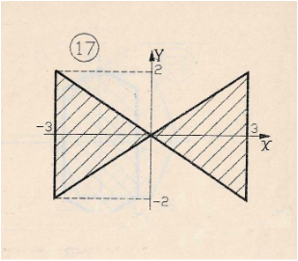
Рис. 1 – Задние варианта

Задание:
1. Изучить команды создания надписей на рисунках и чертежах.
2. Изучить команды создания штриховки и простановки размерных
линий.
3. Изучить команды редактирования.
4. Выполнить двухмерный чертеж в соответствии с индивидуальным
заданием.
5. Сохранить чертеж в отдельном файле с индивидуальным именем.

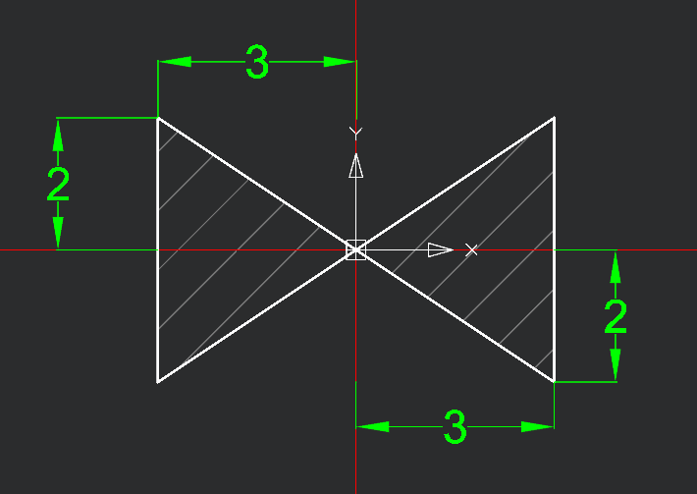
Рис. 2 – Выполненная работа

